iis6部署MVC4时报错解决

1:

Application -> Properties -> Directory -> Configuration -> Mappings -> Insert -> Browse to C:\WINDOWS\Microsoft.NET\Framework\v4.0.30319\aspnet_isapi.dll -> Uncheck "Verify that file exists" -> Ok

2:结果报404.0 - Not Found。

在命令提示符下 C:\Windows\Microsoft.NET\Framework\v4.0.30319>aspnet_regiis.exe –i

3：允许asp.Net mvc

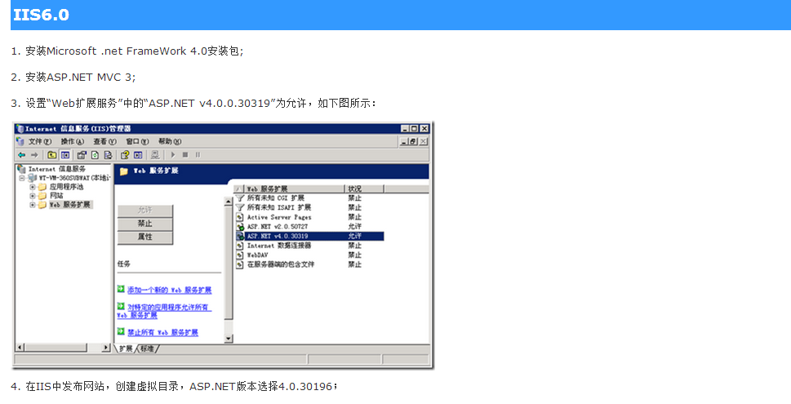

其他

最近在做一个MVC 3的项目，在部署服务器时破费了一番功夫，特将过程整理下来，希望可以帮到大家！

本文主要介绍在IIS5.1、IIS6.0、IIS7.5中安装配置MVC 3的具体办法！

**正文：**

**IIS5.1**

1. 安装Microsoft .net FrameWork 4.0安装包;

2. 安装ASP.NET MVC 3;

3. 在IIS中发布网站，创建虚拟目录，ASP.NET版本选择4.0.30196；

4. 添加MVC的解析：

右击IIS中的虚拟目录选择“属性”-“虚拟目录”-“配置”-“映射”-“添加”，配置如下：

可执行文件：C:\WINDOWS\Microsoft.NET\Framework\v4.0.30196\aspnet_isapi.dll，

扩展名：.*

动作：全部动作

脚本引擎：选中

检查文件是否存在：不选中

点击确定，最后如下图所示：

[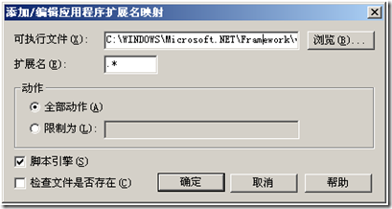](http://images.cnblogs.com/cnblogs_com/xiongpq/201105/201105252224335409.png)

**IIS6.0**

1. 安装Microsoft .net FrameWork 4.0安装包;

2. 安装ASP.NET MVC 3;

3. 设置“Web扩展服务”中的“ASP.NET v4.0.0.30319”为允许，如下图所示：

[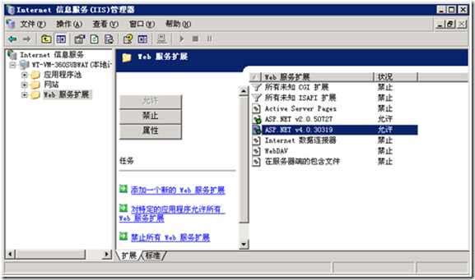](http://images.cnblogs.com/cnblogs_com/xiongpq/201105/201105252224404683.png)

4. 在IIS中发布网站，创建虚拟目录，ASP.NET版本选择4.0.30196；

5. 添加MVC的解析：

右击IIS中的网站选择“属性”-“主目录”-“配置”-“映射”-“插入”，配置如下：

可执行文件：C:\WINDOWS\Microsoft.NET\Framework\v4.0.30196\aspnet_isapi.dll，

确认文件是否存在：不选中

点击确定，最后如下图所示：

[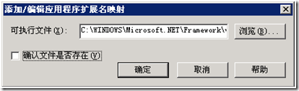](http://images.cnblogs.com/cnblogs_com/xiongpq/201105/201105252224524790.png)

**IIS7.5**

1. 安装 Microsoft .net FrameWork 4.0安装包;

2. 安装ASP.NET MVC 3;

3. 设置IIS的“ISAPI和CGI限制”中的“ASP.NET v4.0.0.30319”为允许，如下图所示：

[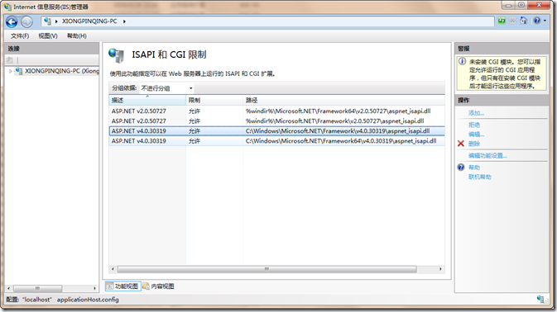](http://images.cnblogs.com/cnblogs_com/xiongpq/201105/20110525222504745.png)

4. 在IIS中发布网站；

5. 编辑该网站的应用程序池，设置.NET Framework 版本为4.0.30196；

[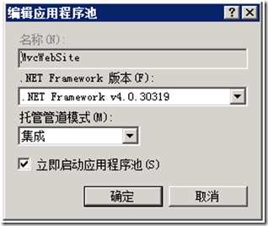](http://images.cnblogs.com/cnblogs_com/xiongpq/201105/201105252225121838.png)